Фото отчет
Поздравительная открытка к 9 Мая - Мастер-класс. Вы можете сделать с нами своими руками. Для работы приготовьте белый картон, цветную бумагу и салфетки, клей, ножницы, гофрированную бумагу и георгиевскую ленточку. Делайте вместе с нами и у вас получится отличная открытка. Наша группа приняла участие в акции "Подарок ветерану". Вот такие поздравительные открытки мы передали в Центр Патриотического воспитания.
Делаем цветы из салфеток. Складываем салфетку и скрепляем степлером. Вырезаем полукруг и делаем надрезы. Распушиваем цветок. Стебель делаем из гофрированной бумаги: полоску бумаги плотно закручиваем в жгут, вырезаем удлиненный овал- листок. Все детали приклеиваем клеем ПВА. Приклеиваем георгиевскую ленточку. Я распечатала в интернете
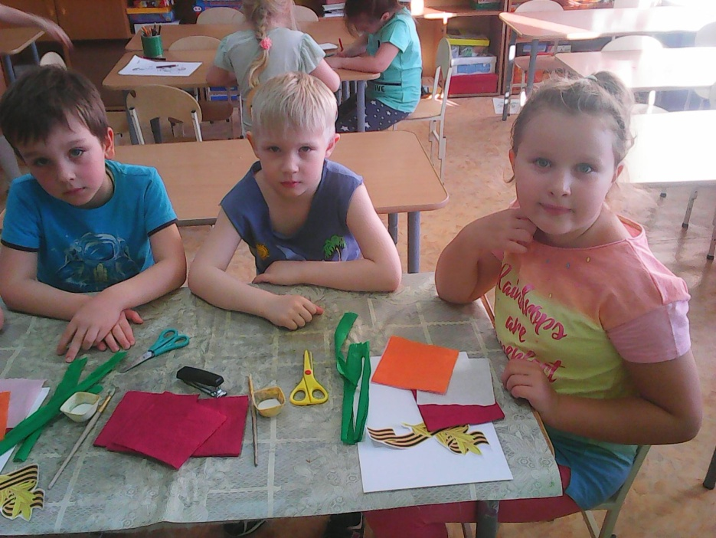

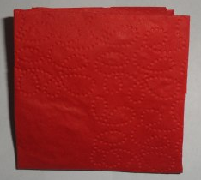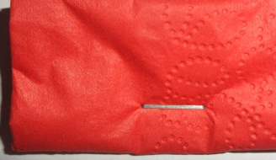
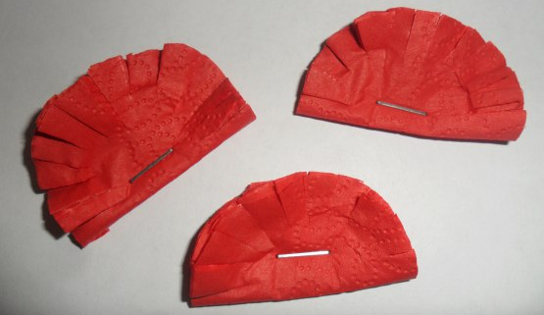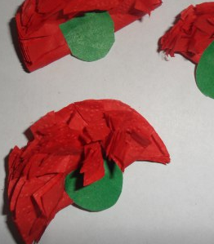

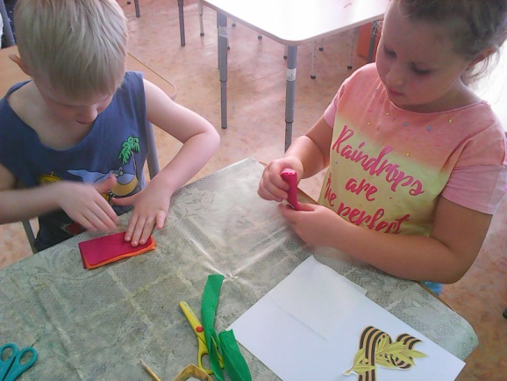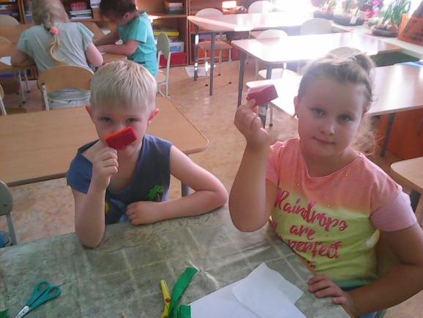

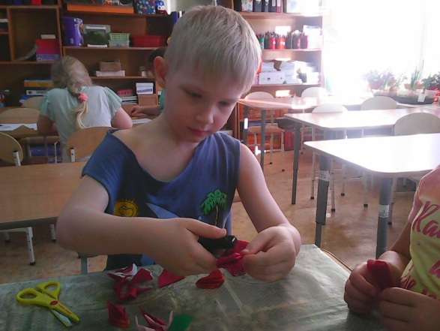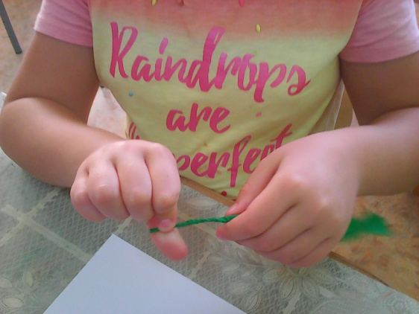

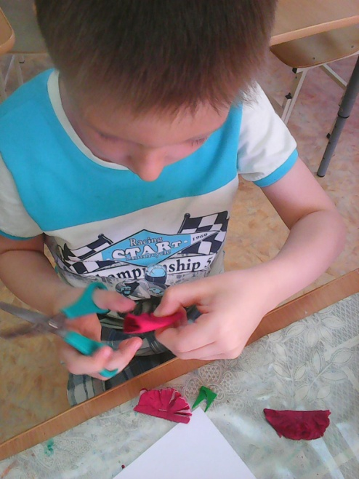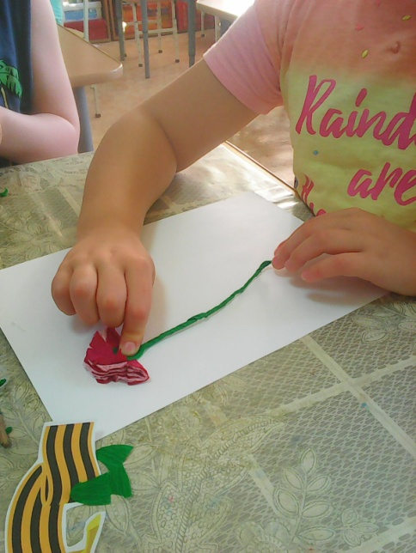
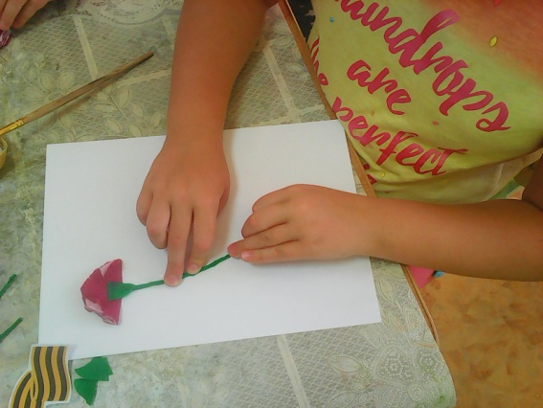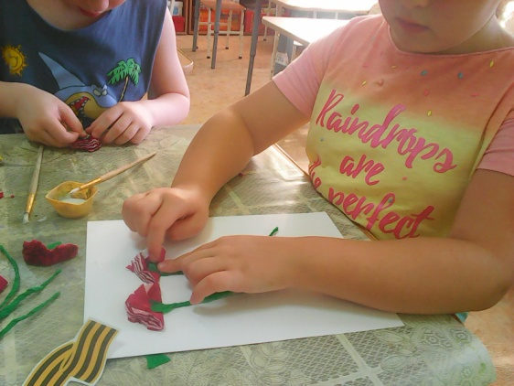
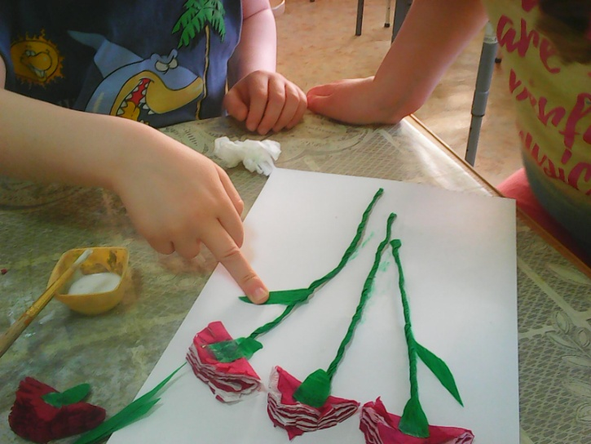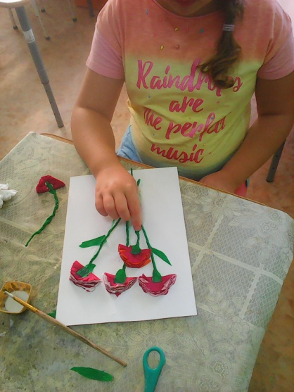

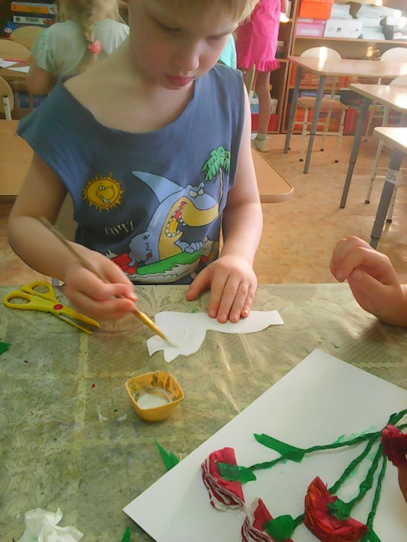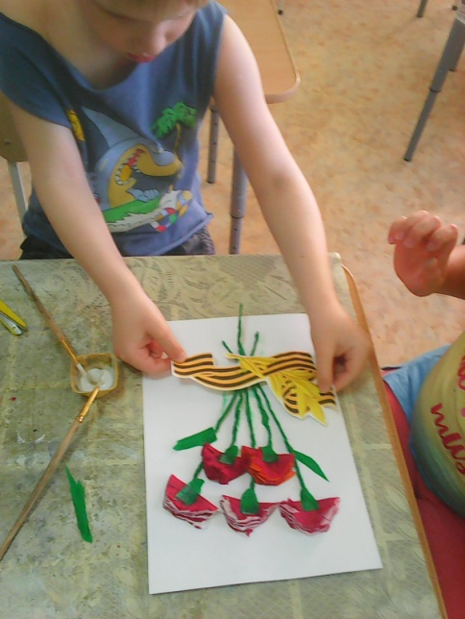

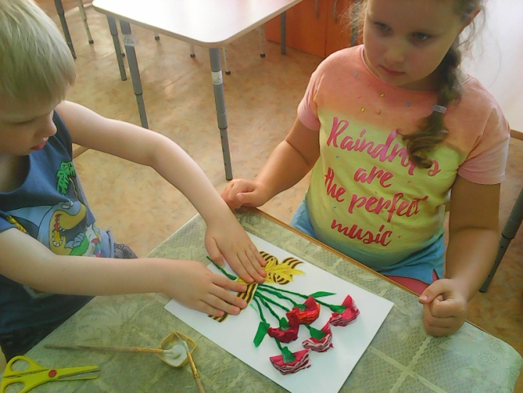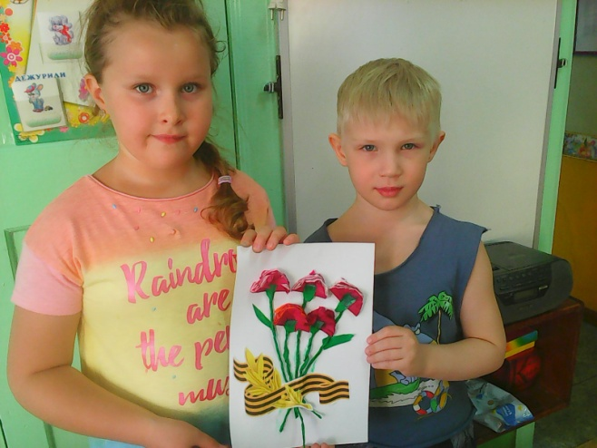

Ушедших в вечность и оставшихся в живых.
Потомки ваши – дети, правнуки и внуки –
Вам кланяются низко до земли.

